美术课题活动报道：理想的居住环境 有效的环保教育
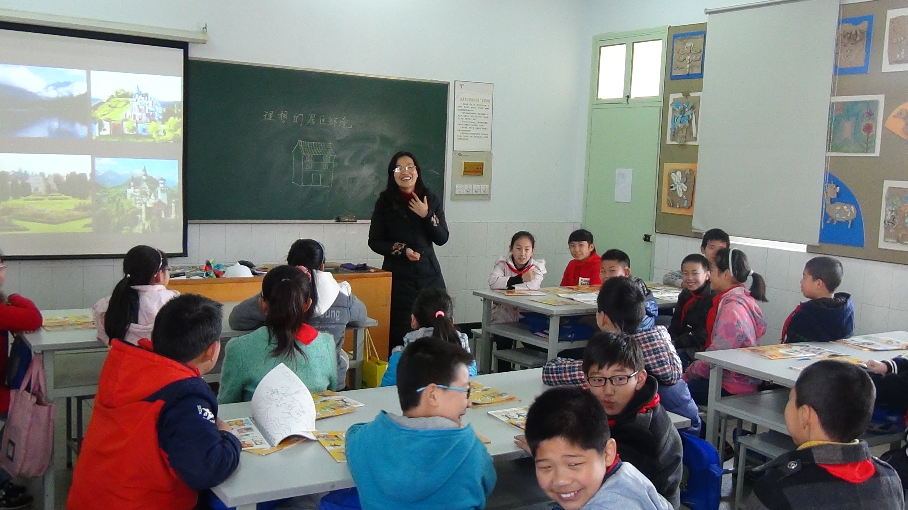

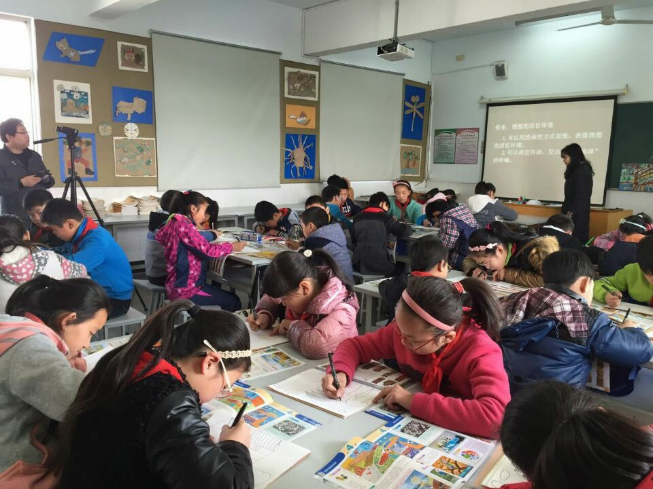
3月24日，三河口小学美术课题组全体成员汇聚在美术教室(1)开展活动，崔芳老师执教了五年级的美术课《理想的居住环境》。
在课堂上，崔老师以被污染的环境导入，让孩子们体验到环境污染的严重性和对我们生活的危害，由此让孩子们提出保护环境的呼吁。她特有的教学风格为学生营造了一个民主、平等的课堂氛围，让人感到亲切、自然。应该说，这是一节重过程、重发现、重生活、重主体的具有探究精神和启发教育的美术课，让人耳目一新，感触颇多。崔老师精湛的画技、即时绘画的风采让我们佩服。
孩子们绘画技巧娴熟，短短的20分钟大多数同学就画出了大致的框架，作品展示时都能滔滔不绝地说出自己的想法，由此可以看出崔老师平时的教学注重孩子能力的培养，方法的传授。最重要的是这短短的一节课让孩子们们深深体会到了爱护环境，做个环保小卫士的重要性。
撰稿：承叶 摄影：赵华刚

